北京林业大学 · 信息学院
《软件工程》课程
D4-3_自动化测试代码与运行报告 README
Folder Package README
—— 案例：NekoCafé 猫咪主题餐饮预约平台 ——

包名 | NekoCafé Quality Automation Suite
案例项目 | NekoCafé 猫咪主题餐饮预约平台
模板版本 | v1.0 · 2026-05-06
提交方式 | 将整个文件夹打包为 ZIP 后上传

本目录用途
本目录提供实验四自动化质量工程的完整证据包：既包含可直接运行的 PoC 业务代码和测试代码，也包含 HTML/JSON/覆盖率/变异测试报告。目录按测试金字塔组织，底层验证纯函数和领域不变量，中层验证服务契约与跨模块流程，上层验证三条核心用户旅程，并通过性能与安全脚本衔接 D4-4 非功能测试报告。
目录结构
tests/
├── unit/ 单元测试，覆盖预约规则、会员隐私、输入校验
├── property/ 属性测试，覆盖 5 个核心域不变量
├── contract/ 3 对消费者-提供者契约校验
├── integration/ 12 条跨模块集成测试
├── e2e/ 3 条核心用户旅程
├── perf/ k6 预约接口压测脚本
├── security/ ZAP baseline 配置
├── src/ 可测试的 PoC 目标代码
└── reports/ HTML/JSON/覆盖率/变异样本报告
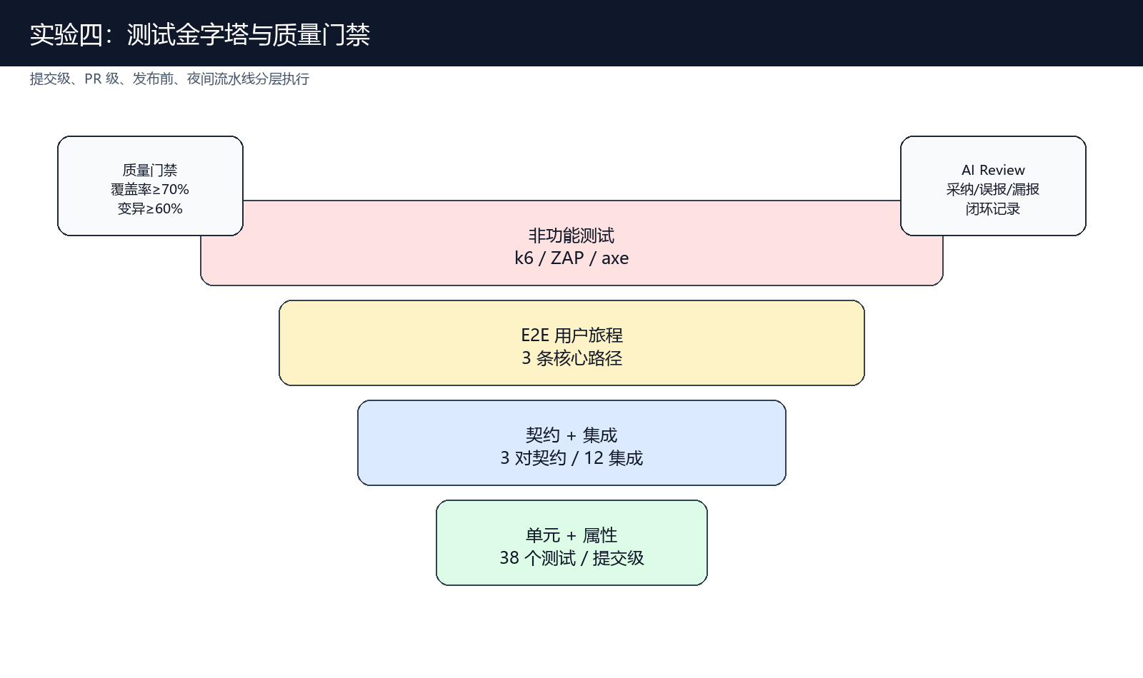
图4-2 自动化测试分层结构

运行命令
推荐命令：
python tools/run_tests.py
python tools/mutation_check.py
打开 reports/index.html 查看 HTML 运行报告。
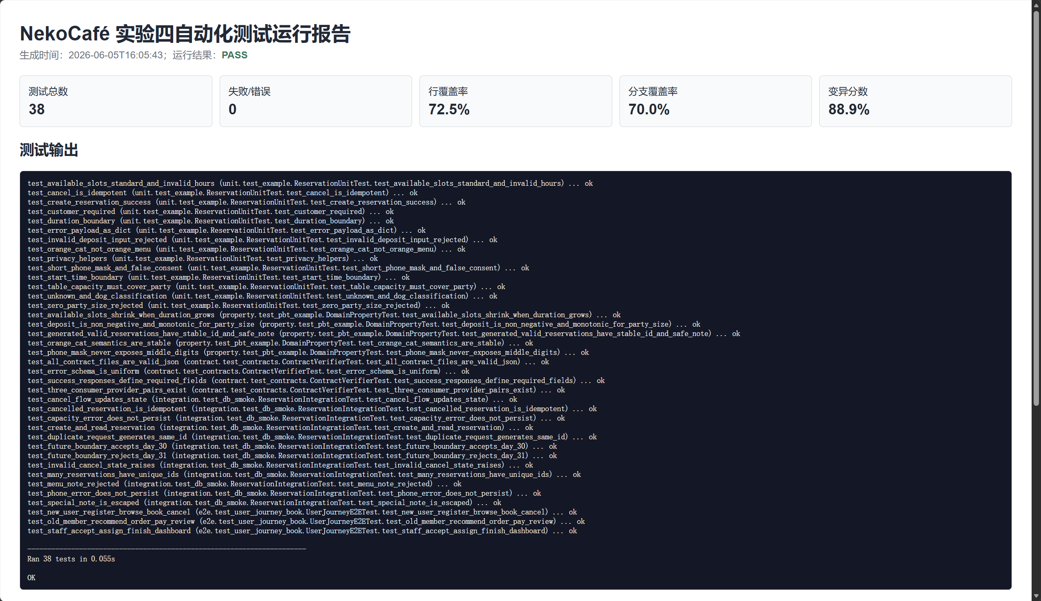
图4-3 自动化测试 HTML 运行报告实机截图

CI 迁移命令：
pytest unit property contract integration e2e --cov=src --cov-report=html
k6 run perf/reservation.js
zap-baseline.py -t http://localhost:8080 -c security/zap-baseline.conf -r reports/zap.html

运行结果摘要
执行时间：2026-06-05 16:05:43，本次运行由 tools/run_tests.py 生成 reports/index.html 与 reports/test-results.json；运行结果为 PASS。
测试规模：共执行 38 条自动化测试，失败 0、错误 0、跳过 0，覆盖单元、属性、契约、集成和 E2E 五类测试。
覆盖率结果：行覆盖率为 72.5%（79/109），分支覆盖率为 70.0%（28/40），达到实验四任务书中行覆盖率 ≥ 70%、分支覆盖率 ≥ 60% 的要求。
变异测试结果：mutation_check.py 设计 9 个轻量变异样本，杀死 8 个，变异分数为 88.9%，超过任务书要求的 60%。唯一存活变异体为“押金非负保护删除”，已作为后续补强项记录。
测试层级说明
单元测试：14 条，重点覆盖预约创建、容量校验、时间边界、橘猫语义识别、取消幂等、手机号脱敏和备注转义。
属性测试：5 条，用确定性样本模拟 PBT，验证手机号脱敏不可逆、押金非负、时段随预约时长收缩、语义分类稳定和备注安全。
契约测试：4 条，验证 3 对消费者-提供者契约文件存在且字段、状态码、错误 schema 可被消费者解析。
集成测试：12 条，覆盖预约落库、取消状态、幂等、容量错误不落库、手机号错误不落库、未来日期边界和 HTML 转义。
E2E 测试：3 条，覆盖新用户预约取消、老会员推荐下单评价、店员接单调度完单三条课程任务书要求的核心旅程。
报告文件与审计方式
reports/index.html：HTML 可视化运行报告，适合截图提交，展示测试总数、失败数、覆盖率、变异分数和测试输出。
reports/test-results.json：机器可读结果文件，可被 CI、质量看板或脚本读取，用于后续 D4-7 质量度量汇总。
reports/coverage-summary.txt：覆盖率摘要，保留行覆盖率和分支覆盖率的计算结果。
reports/mutation-summary.md：变异检查明细，记录每个变异样本的状态和存活项。
CI 迁移与门禁建议
PR 门禁：运行 python tools/run_tests.py，若 38 条回归测试任一失败，则阻断合并。
发布门禁：运行 python tools/mutation_check.py，若变异分数低于 60% 或出现新的 P0 变异存活，则要求补充测试后再发布。
证据上传：CI 失败或发布候选构建时上传 reports/ 目录作为 Actions artifact，便于教师或团队成员复核。
扩展方向：正式项目可将当前轻量覆盖统计迁移到 pytest-cov，将变异检查迁移到 mutmut/cosmic-ray，将 E2E 脚本迁移到 Playwright 真浏览器执行。

